Про роботу педагогічного колективу щодо дослідно-експериментальної роботи за темою «Розроблення і впровадження навчально-методичного забезпечення початкової освіти в умовах реалізації нового Державного стандарту початкової загальної освіти»
(2017/2021 роки)

«Навчання є найінтенсивніше, коли відбувається
в контексті підтримки, заохочування та допомоги…
Хто пояснює і уточнює – вчиться.
Що діти зроблять разом сьогодні,
вони зможуть зробити завтра самостійно»
Л. Виготський

Високий рівень вимог до результатів навчання здобувачів освіти початкових класів, продиктований потребами сьогодення, може бути реалізований тільки тоді, коли учитель початкової школи буде високопрофесійним, компетентним фахівцем у своїй галузі. Такий фахівець повинен не лише мати фундаментальну освітню підготовку і володіти професійними знаннями і вміннями, що відповідають рівню сучасної професійно-педагогічної науки. Він повинен усвідомлювати цілі і значення своєї професійної праці в цілісній системі безперервної освіти, бути професійно мобільним, тобто гнучко реагувати на зміни соціальної ситуації розвитку школи, опанувати нові психолого-педагогічні вимоги до педагогічного процесу й нові педагогічні технології. Це означає, що сучасний учитель початкових класів – це творчий суб’єкт професійної педагогічної діяльності.

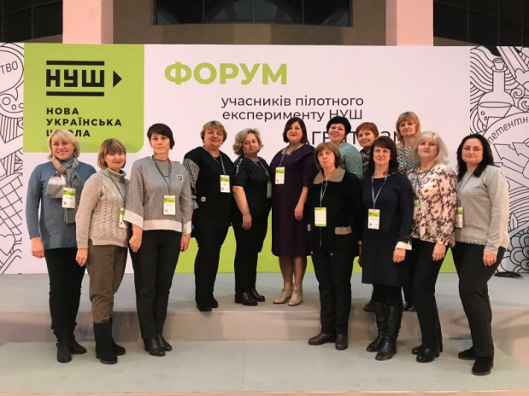

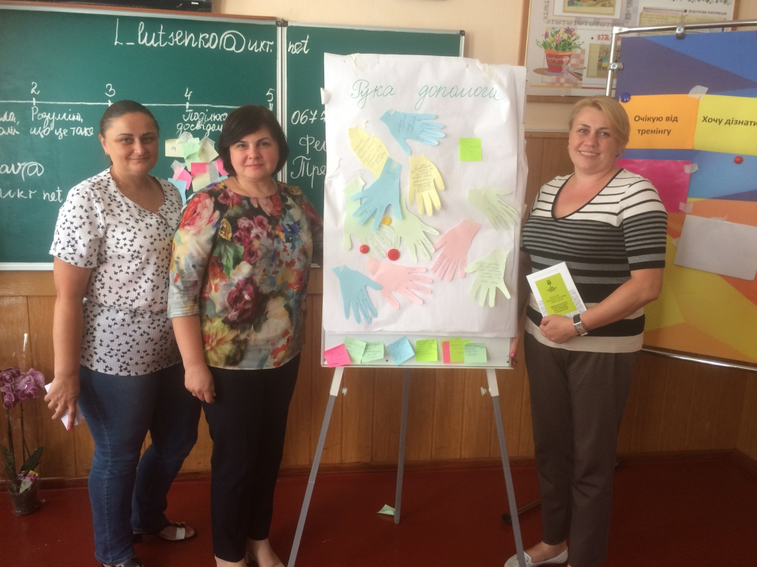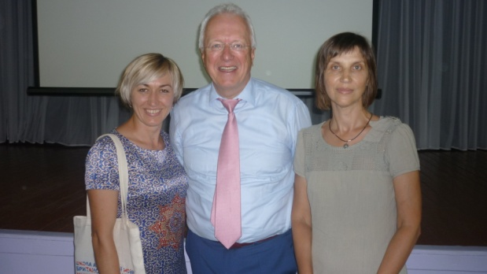
У 2017/2018 навчальному році два перших класи (1-В- класний керівник Талан Лілія Миколаївна та 1-Д – класний керівник Цюзік Ірина Леонідівна) розпочали експериментальний проєкт Нової української школи за новим Державним стандартом початкової загальної освіти (наказ Міністерства освіти і науки України від 13.07.2017 року №1028 «Про проведення всеукраїнського експерименту на базі загальноосвітніх навчальних закладів») освітній процес здійснювався в рамках дослідно-експериментальної роботи всеукраїнського рівня з теми «Розроблення і впровадження навчально-методичного забезпечення початкової освіти в умовах реалізації нового Державного стандарту початкової загальної освіти».
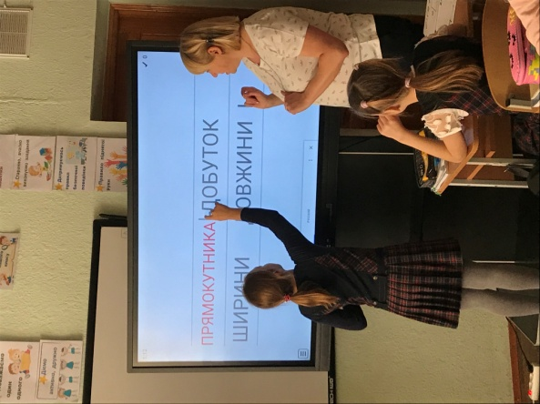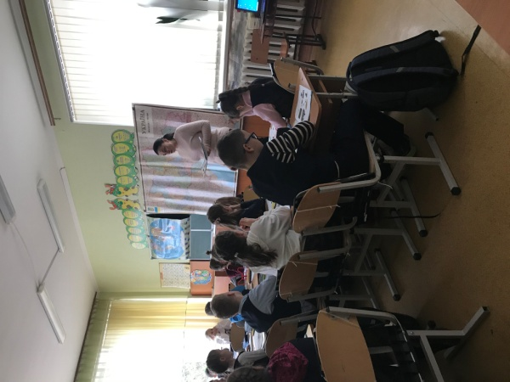

Експеримент передбачав впровадження основних положень Концепції Нової української школи (схвалена розпорядженням Кабінету міністрів України від 14 грудня 2016 року №988-р «Про схвалення Концепції реалізації державної політики у сфері реформування загальної середньої освіти «Нова українська школа» на період до 2029 року»).

З того часу почалась методична підготовка адміністрації закладу освіти та двох учителів-пілотників Талан Л.М. і Цюзік І.Л. до роботи з молодшими школярами в умовах Нової української школи під керівництвом тренера проєкту Галас А.В. (завідувачки НМЦ дошкільної, початкової, спеціальної та інклюзивної освіти Хмельницького обласного інституту післядипломної педагогічної освіти) та Малевич Г.В., тренера з LEGO.

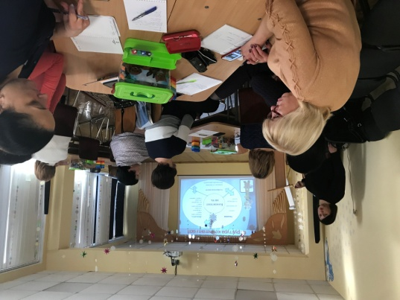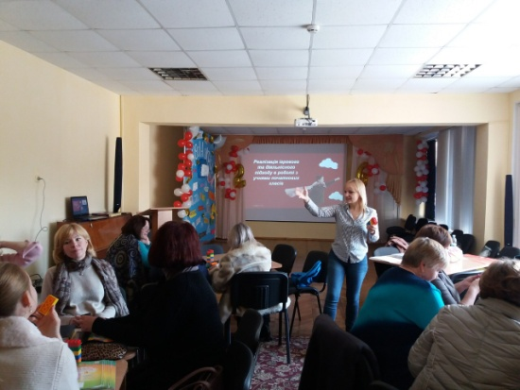
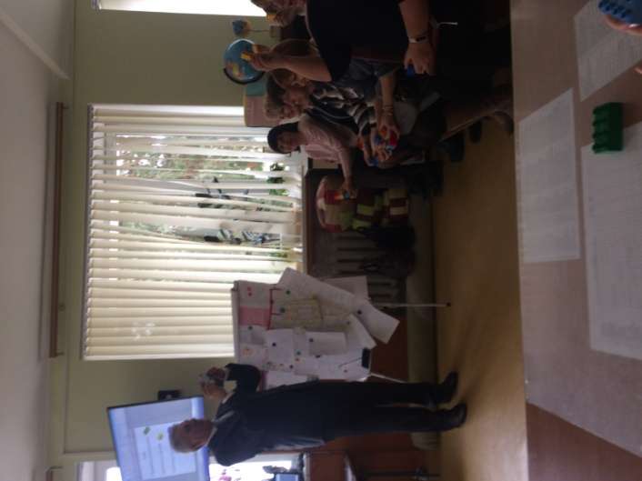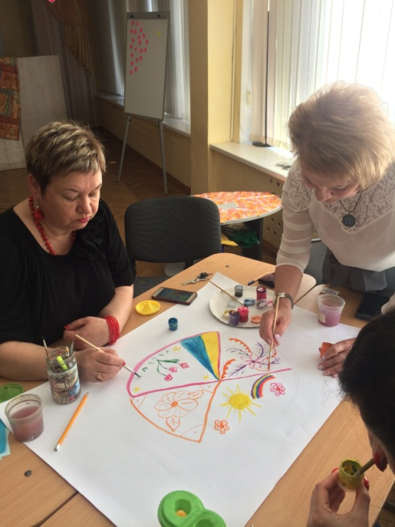

Ми вчилися, а потім навчали учителів закладу технологіям проведення ранкових зустрічей (хоча цей вид роботи з молодшими школярами педагоги нашого закладу проводили в освітньому закладі з 1999 року за програмою «Крок за кроком»); системі роботи з конструктором LEGO; основам формувального оцінювання та критичного мислення; порядку створення «правил класу», портфоліо молодшого школяра тощо. Після Міжнародного семінару «Нова українська школа – нові підходи до навчання і викладання» (Київ, 2017 рік), у закладі з педагогами розпочалася активна методична робота щодо впровадження в освітній процес нової реформи НУШ.

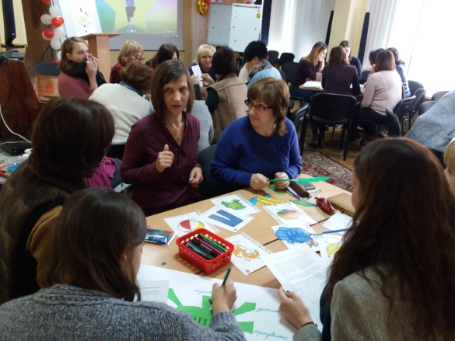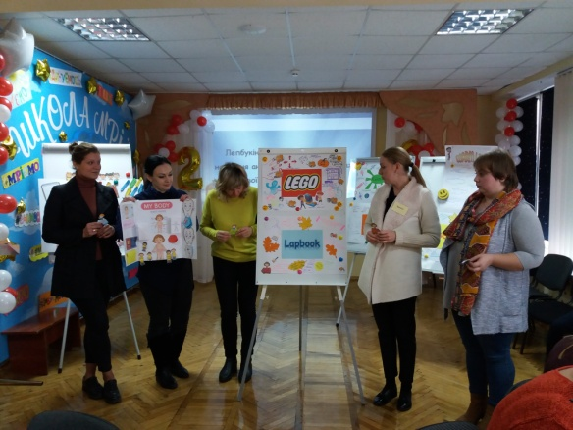

Два педагоги початкових класів Цюзік І.Л., Бєлікова Н.В. та учитель англійської мови Редько І.П. пройшли тренінгову підготовку в «Школі тренерів Нової української школи».
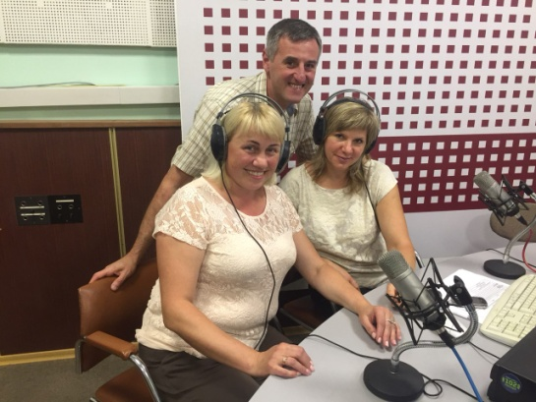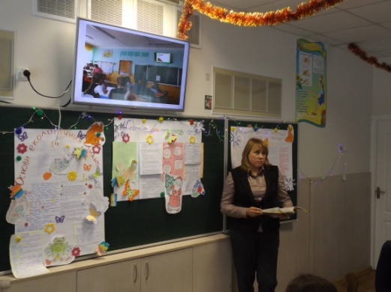

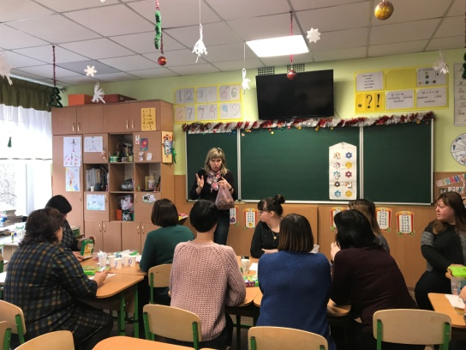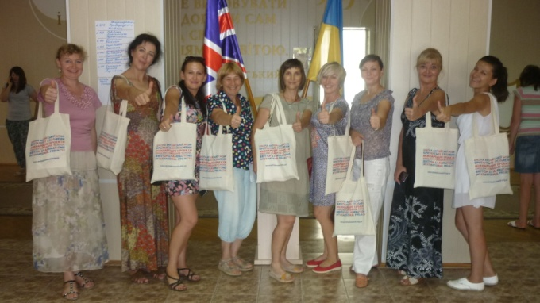

Концепція Нової української школи проголошує збереження цінностей дитинства, необхідність гуманізації навчання, особистісного підходу, розвитку здібностей учнів, створення навчально-предметного середовища, які в сукупності забезпечують психологічний комфорт і сприяють вияву творчості дітей, формуванню дослідницького ставлення до навколишнього світу. Цей документ зорієнтував колектив учителів початкових класів на використання в освітньому процесі, починаючи з першого класу, такого змісту освіти і технологій навчання, який відкриває можливості для формування у здобувачів освіти компетентностей, необхідних для успішної самореалізації в соціумі. З педагогічним колективом закладу освіти проводилися інформаційно-педагогічні наради, на яких вивчали нормативно-правові документи Міністерства освіти і науки України; виклики, що стоять перед початковою школою; мету і головні компоненти Концепції Нової української школи; Державний стандарт початкової освіти; компетентнісний підхід та ключові компетентності; особливості організації освітнього процесу тощо.

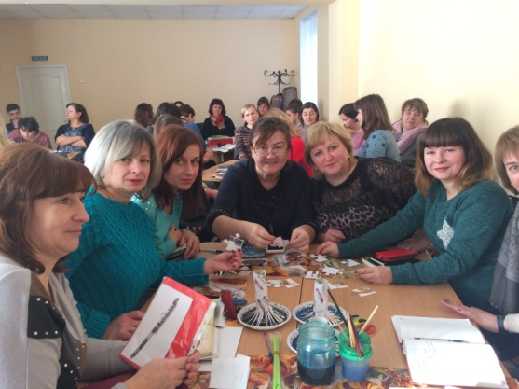

У Державному стандарті початкової освіти акцентується увага на важливості формування ключових компетентностей у школярів. Враховуючи те, що вони відображають комплексне оволодіння сукупністю способів діяльностей, виявляються не взагалі, а в конкретній справі чи ситуації, важливості набуває практико орієнтована основа освітнього процесу. Важливий акцент новозмін пов’язаний із тим, що визнається рівнозначність усіх ключових компетентностей на всіх етапах навчання. З учителями проводилися групові та індивідуальні консультації, на яких практично вивчали, які є Типові освітні програми; що означають очікувані результати навчання здобувачів освіти та як їх реалізувати під час уроку; особливості розвитку дитини під час організації навчання; форми роботи на уроці та види діяльності, їх доцільність для молодших школярів.
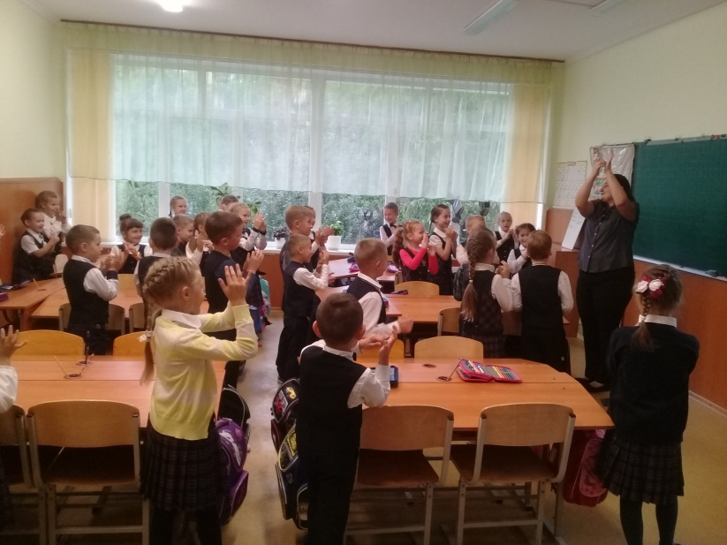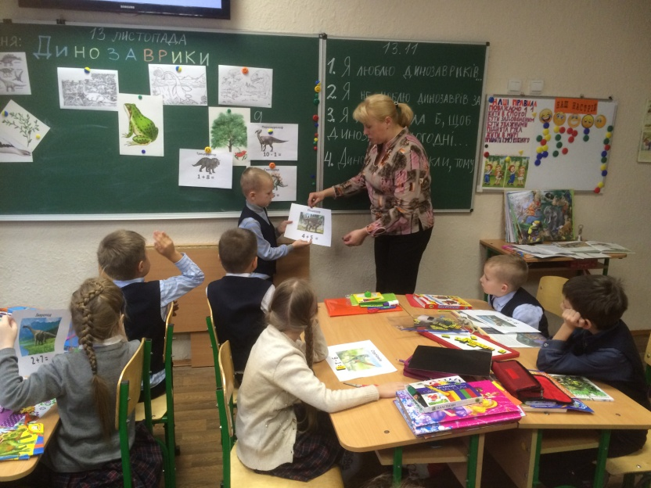
З педагогами закладу освіти проведено два тренінги з критичного мислення, під керівництвом тренера Прус О.В., що дало можливість педагогам закладу свідомо використовувати запропоновану технологію критичного мислення під час освітнього процесу для розвитку самостійного мислення школярів та підвищення рівня їх навчальних досягнень.

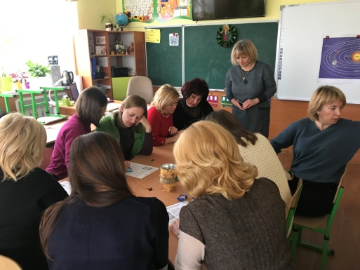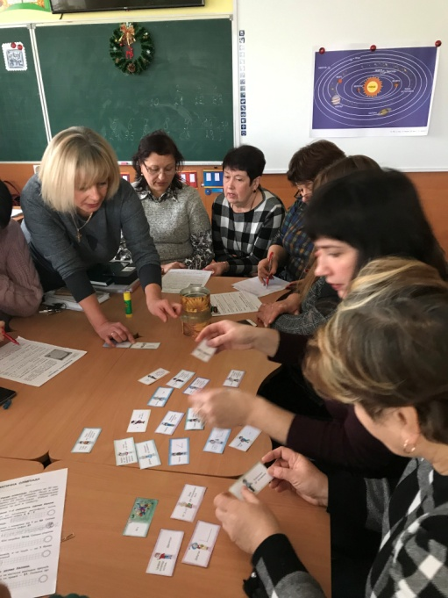

Реалізація компетентнісного підходу в освітньому процесі передбачало впровадження в практику діяльності закладу освіти педагогіку партнерства, яка ґрунтується на принципах гуманізму й творчого підходу до розвитку особистості. Головним завданням педагогіки партнерства для початкової школи є перехід на якісно новий рівень побудови взаємовідносин між учасниками освітнього процесу. Це завдання реалізувалося у спільній діяльності учителя й учнів, учителя й батьків, учнів між собою, що передбачало взаєморозуміння, єдність інтересів і прагнень щодо особистісного розвитку школярів. Будуючи освітній процес на засадах педагогіки партнерства, учителі закладу дотримувалися принципів поваги до особистості, доброзичливості і позитивного ставлення, довіри у відносинах, права вибору та відповідальності за нього. Проводилися з учителями семінари-практикуми, тренінги: «Правила класу – їх значення для школяра», «Планування тематичних тижнів», «Лайфхаки для вчителів НУШ» тощо. Під час проведення таких заходів допомагали наші учителі – тренери НУШ: Цюзік І.Л., Бєлікова Н.В., вчитель пілотного класу Талан Л.М.

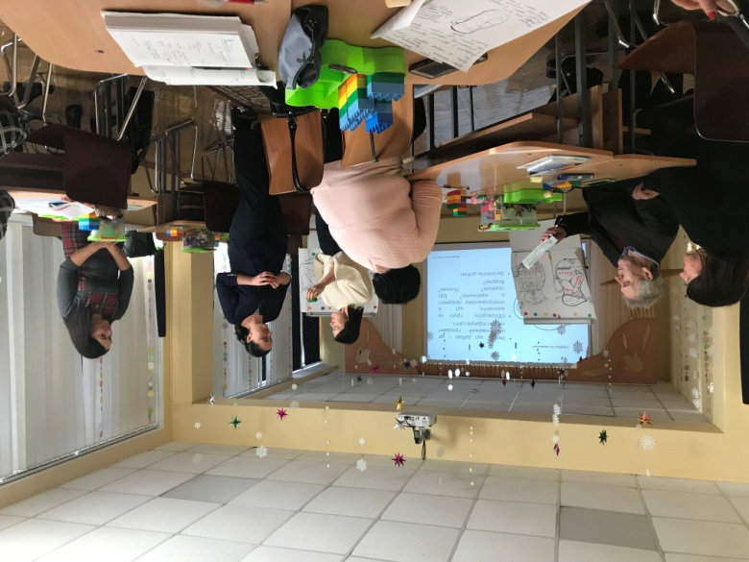

Педагоги закладу у своїй освітній діяльності постійно використовують педагогіку партнерства: навчання без примусу, висування й прийняття значущих цілей, здійснення конкретних дій, подолання пізнавальних утруднень у колективній творчій діяльності, спільне планування індивідуального темпу навчання, самоаналіз у процесі індивідуального і колективного підведення результатів діяльності школярів, використання учителем на свій розсуд навчального часу для кращого засвоєння дітьми матеріалу, створення інтелектуального фону навчання, реалізація диференційованого навчання, колективна творча виховна діяльність (самоврядування), самовизначення, ідея життєтворчості, систематичне залучення батьків до спільної діяльності, активна участь дітей у контрольно-оцінювальній діяльності.

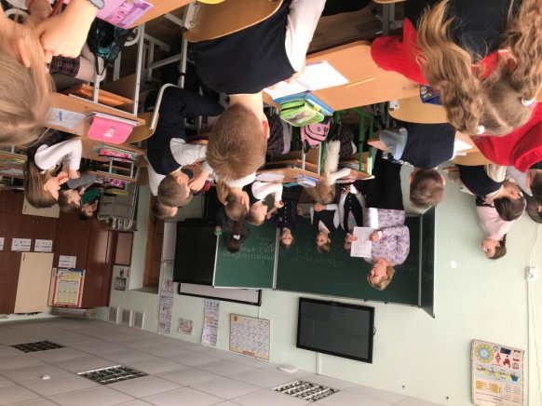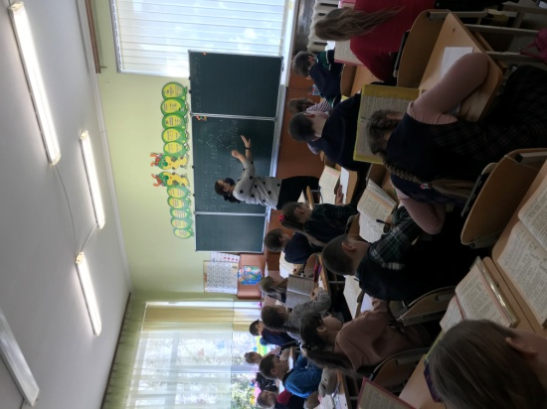

Основною ж новацією, яка увійшла в практику діяльності експериментальних класів – є структурування змісту початкової освіти на засадах інтегрованого підходу у навчанні. З педагогічним колективом проводилися семінари: «Що таке інтегроване навчання? Міжпредметна інтеграція»; опрацьовували програму з «Я досліджую світ»; вчилися самі створювати проєкти на методичних об’єднаннях, педагогічних радах; вчилися розподіляти ролі у групах та правильно їх виконувати; планувати тематичні тижні. Впровадження інтегрованого підходу в освітній процес посилювало можливості педагогіки партнерства, оскільки забезпечувало цілісність і системність освітнього процесу. Дидактичний зміст процесу інтеграції полягає у взаємозв’язку змісту, методів і форм роботи з молодшими школярами.

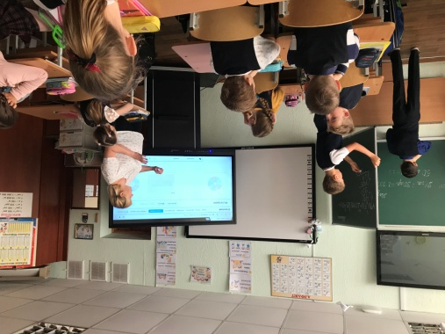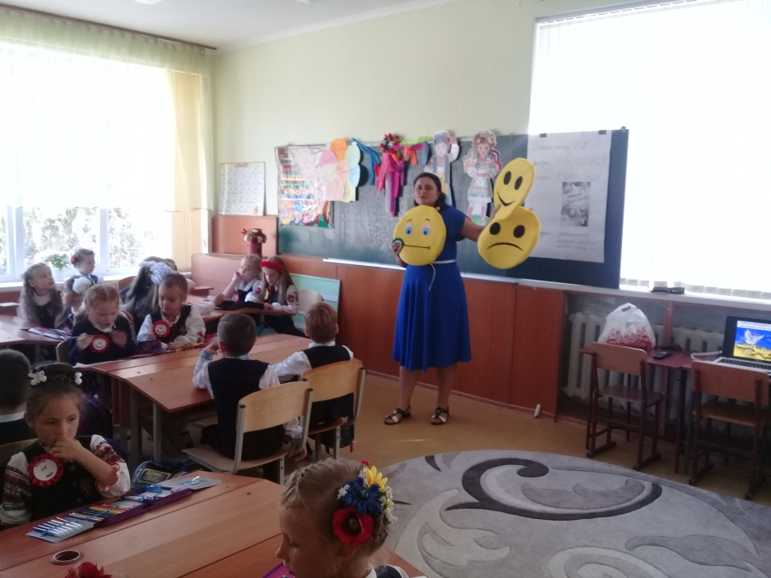

Відповідно інтеграцію навчального матеріалу з різних навчальних предметів педагоги закладу здійснювали навколо певного об’єкту чи явища довкілля, або навколо розв’язання проблеми міжпредметного характеру, або для створення творчого продукту. Ми бачили у наших пілотних класах як проходять тематичні тижні, які екскурсії вони проводять під час таких тижнів із школярами, як цікаво дітям пізнавати навколишній світ, як в дії відбувається педагогіка партнерства.

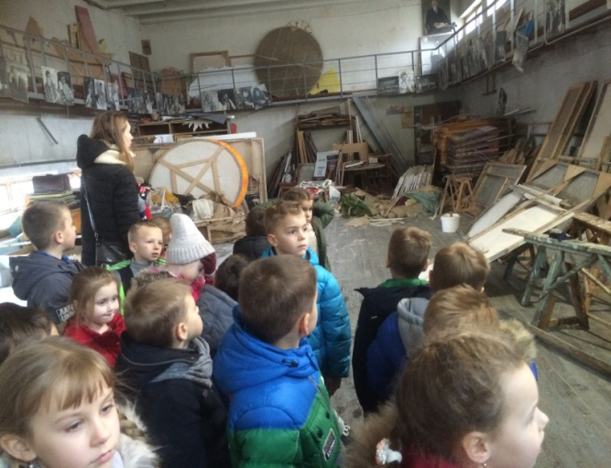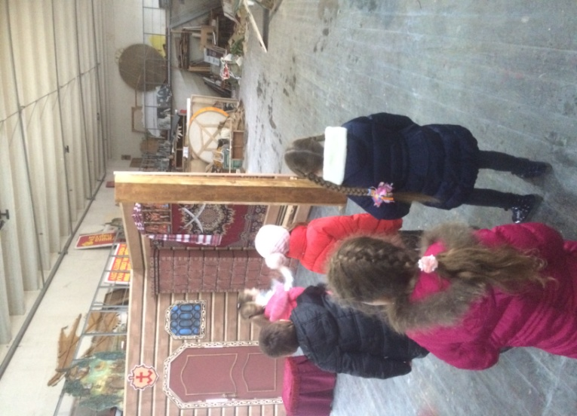

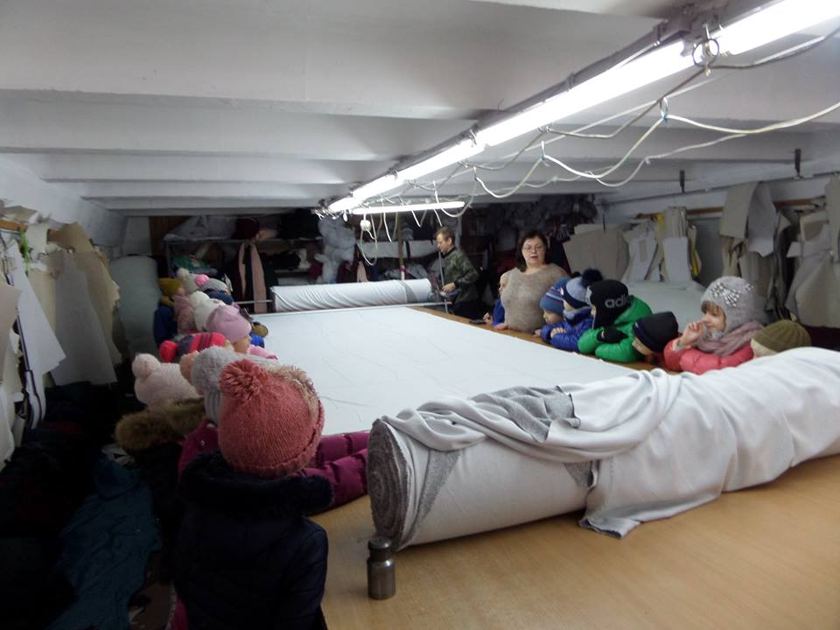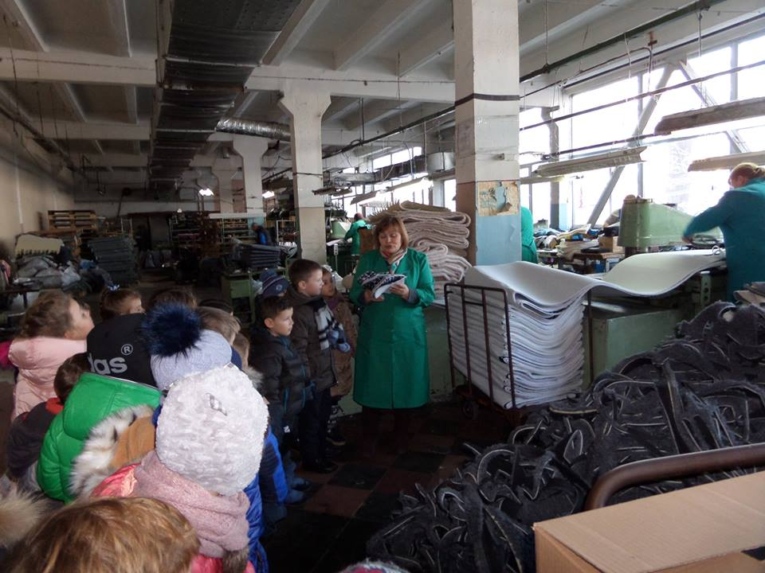

Створення єдиного для навчальних предметів тематичного простору дозволяло уникнути дублювання інформації у змісті різних навчальних дисциплін та, водночас, розглядати аналогічний матеріал одночасно з різних боків, за допомогою різних дидактичних засобів. Цим забезпечувалася збалансованість у сприйманні інформації різних освітніх галузей, емоційно комфортна атмосфера навчальних занять. Інтеграція програмового змісту створювала передумови для різнобічного розгляду базових понять, явищ, більш широкого охоплення змісту, формування у здобувачів освіти системного мислення, позитивного емоційного ставлення до процесу пізнання, водночас створювало можливості раціонального використання робочого часу. Важливо при використанні інтеграції не перетворити в мозаїку формально об’єднані за зовнішніми ознаками різнорідні знання.

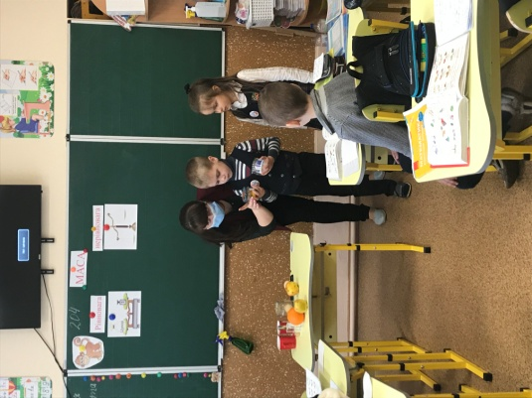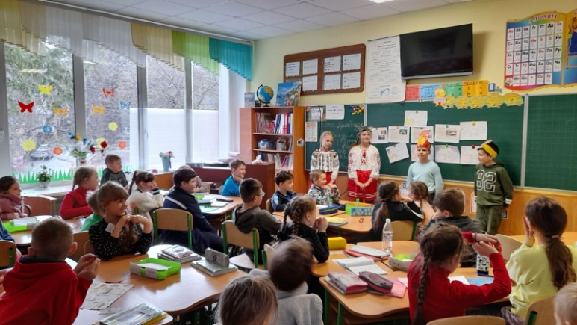

Ми провели у 2017/2018 навчальному році семінари:
- для учителів англійської мови «Особливості Нової української школи», на якому висвітлювали організацію навчального процесу з іноземної мови у перших класах Нової української школи, стилі навчання;
- для учителів, які працюють в експериментальних класах (область), були проведені уроки «Я досліджую світ», висвітлена проектна роботи здобувачів освіти по темі «Всесвіт»;
- для заступників з навчально-виховної роботи у початкових класах «Нова українська школа: простір освітніх можливостей»: створення освітнього середовища, інтегроване навчання, співпраця з батьками.

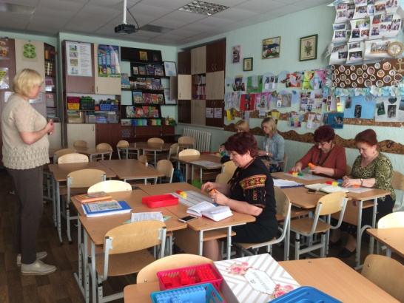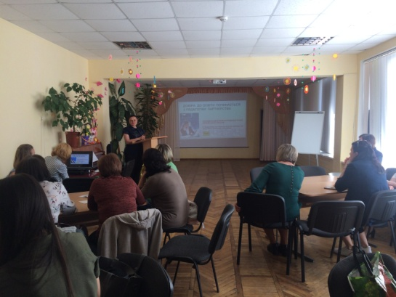

У 2018/2019 навчальному році:
- зональний семінар методистів початкової освіти, голів методичних об’єднань вчителів початкових класів «Інтегроване навчання в перших класах», були проведені відкриті уроки в перших класах, майстерка «Соціалізація школяра»;
- семінар в експериментальних класах НУШ: відкриті уроки з інтегрованого курсу «Я досліджую світ» - «Хочу-можу-треба»;
- методичний практикум для заступників директорів з навчально-виховної роботи у початкових класів та з виховної роботи «Застосування педагогіки партнерства у розкритті резерву здібностей, талантів та можливостей кожної дитини»: реалізація підходів НУШ у початкових класах, формула успіху педагогічної взаємодії.
У 2019/2020 навчальному році:
-зустрічалися з О.Гісь щодо роботи за підручником Математика, відвідали її «Школу вільних та небайдужих» у м. Львів.

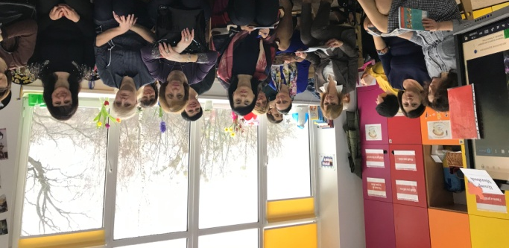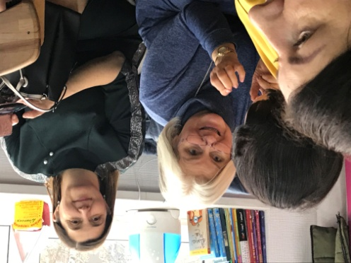

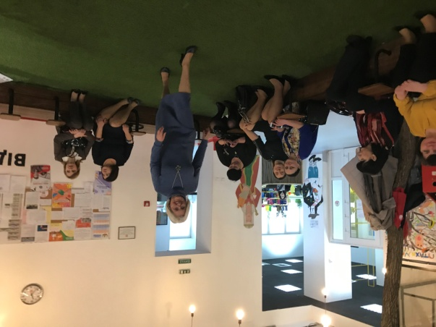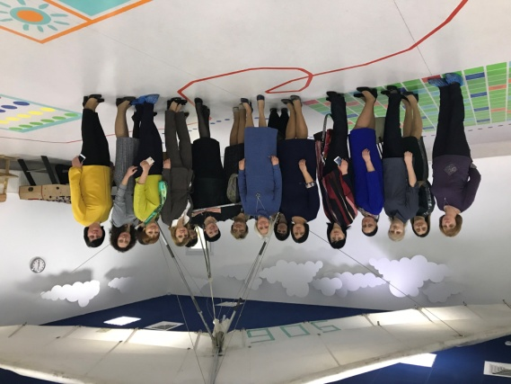

Впровадження педагогіки партнерства, компетентнісного й інтегративного підходів в освітній процес передбачає активне включення дітей в організацію навчального дня. З урахуванням вибору дітей щодо змісту роботи, видів діяльності та зважаючи на навчальні можливості і потреби дітей, учителі початкових класів закладу з урахуванням дидактичної доцільності вносили корективи в тематику навчального дня, досягали загальних очікуваних результатів, визначених у Державному стандарті початкової освіти.

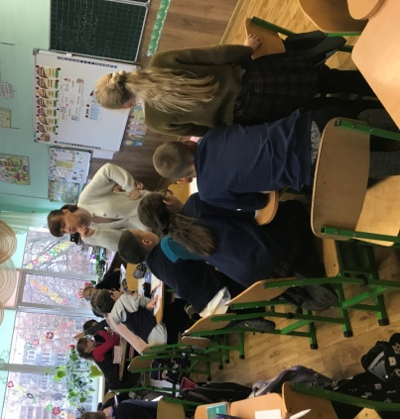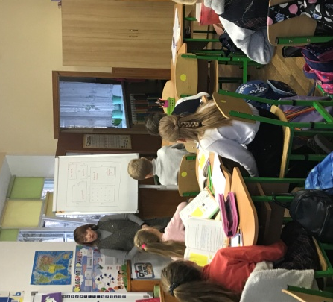

Концепцією Нової української школи та Державного стандарту початкової освіти передбачено, що у шкільному житті зросте частка групової ігрової, проєктної і дослідницької діяльності, урізноманітнюються варіанти упорядкування освітнього середовища. У шкільних класних кімнатах нашого закладу використовуються мобільні робочі місця школярів, які можна легко трансформувати для різних форм роботи під час освітнього процесу. У плануванні і дизайні першорядним йшло спрямування на розвиток дитини і мотивації її до навчання. В освітньому середовищі Нової української школи є баланс між навчальними видами діяльності, ініційованими вчителем, та видами діяльності, ініційованими дітьми. Тому педагоги закладу створювали таке середовище, яке забезпечувало можливість дітям робити власний вибір для розвитку нових та удосконалення наявних практичних навичок, отримання нових знань, розвитку свого позитивного ставлення до інших, щоб освітнє середовище заохочувало дітей до самовизначення і сприяло розвитку їхніх спроможностей, щоб воно було мобільним – легко трансформовувалося для колективної, групової роботи, щоб діти мали можливість вільно пересуватися класом для пошуку необхідних навчальних матеріалів.

Творчість породжує творчість. Тому і методична робота спрямовувалася на нестандартні форми проведення: педради-квести, методичні посиденьки, майстер-класи, тренінги тощо. Стало необхідністю в колективі проводити педради, де ми висвітлюємо наш шлях втілення освітньої реформи: робота на засадах особистісно орієнтованої моделі освіти у рамках проєкту Нової української школи; реалізація компетентнісного підходу за перший цикл навчання у початковій школі НУШ. У жовтні 2021 року провели педагогічну раду «Про роботу педагогічного колективу щодо дослідно-експериментальної роботи за темою «Розроблення і впровадження навчально-методичного забезпечення початкової освіти в умовах реалізації нового Державного стандарту початкової загальної освіти», на якій підвели підсумки щодо участі в експерименті 2017/2021 років.
М.М.Поташник зазначав: «Цілісна, ґрунтовна на досягненнях науки та передового педагогічного досвіду і на конкретному аналізі навчально-виховного процесу система взаємопов’язаних дій і заходів, спрямованих на підвищення кваліфікації та професійної майстерності кожного педагога…на розвиток і підвищення творчого потенціалу педагогічного колективу школи в цілому, а у підсумку – на розвиток і досягнення позитивних результатів навчально-виховного процесу, оптимального рівня навчання, виховання та розвитку школярів».
